Institut supérieur de formation paramédical de Khémis Miliana w. d’Ain Défla

Module : anatomie physiologie

Chapitre : Appareil digestif

Cour : Introduction - Définitions - généralités
Appareil digestif

- Définitions - généralités :
- L’appareil digestif : est l’ensemble des organes dont la fonction est la transformation et l’assimilation des aliments.
- Gastro-entérologie : module qui étudie l’appareil digestif
- Organisation:
• L’appareil digestif comprend :
– Un conduit : le tube digestif
– Deux extrémités : la bouche et le canal anal
– Des annexes :
- Les dents
- Les glandes salivaires
- Le foie
- Le pancréas
Donc on distingue :
- Les organes digestifs supérieurs
- La bouche
  - Les dents
  - La langue
- Le pharynx
- L'œsophage : (cervical)
- Les glandes annexes : Les glandes salivaires

- Les organes digestifs inférieurs
- L'œsophage : (thoracique et abdominal)
- L'estomac
- Les intestins :
  - L'intestin grêle
  - Le gros intestin
  - rectum
- Les glandes annexes :
  - Le foie et les voies biliaires
    - Le foie
    - Les voies biliaires
  - Le pancréas
- Le péritoine
- Innervation :
- SN Autonome +++: ortho et parasympathique (X)
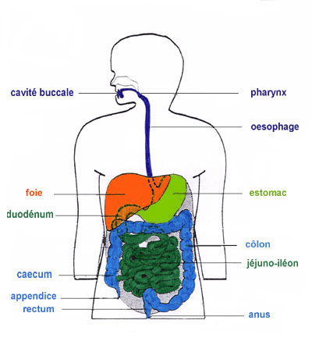
Schéma n°1 - L'APPAREIL DIGESTIF
- Constitution interne du TD (histologie) :
- La muqueuse :
- Epithélium
- Chorion
- Sous muqueuse : richement vascularisée
- Musculeuse :
- Rôle de péristaltisme
- Forme de deux couches musculaires :
- Interne : fibres musculaires lisses circulaires
- Externe : fibres musculaires lisses longitudinales
- Séreuse :
- péritoine viscéral
- Absente au niveau œsophage cervical et thoracique et au niveau rectum sous péritonéal
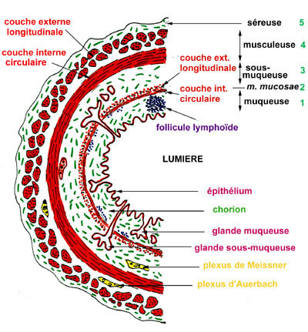
Schéma n°2 : Constitution interne du TD (histologie)
- Les processus digestifs

La transformation des aliments au niveau digestif passe par cinq étapes :
- Ingestion :
- mouvement des aliments :( Déglutition, péristaltisme…)
- Digestion : chimique et mécanique
  - Chimique : salive, suc gastrique et pancréatique, sécrétion biliaire...
  - Mécanique : mastication…
- Absorption : passage des nutriments du type digestif vers le sang au niveau des intestins.
- Défécation : élimination des déchets par l’anus.

- Physiologie de l’appareil digestif

- Le rôle essentiel de l'appareil digestif est, par définition, sa fonction digestive : l'ingestion des aliments, leur morcellement mécanique, la transformation chimique (par l’intermédiaire d’enzymes) des grosses molécules en molécules suffisamment petites pour être absorbées dans la circulation sanguine et lymphatique et l'élimination des déchets.

- Cependant, on ne doit pas négliger deux autres rôles :

  - Un rôle de défense de l’organisme :par des éléments lymphoïdes disséminés tout au long de la paroi, soit sous forme d’infiltration lymphocytaire diffuse, soit sous forme de follicules lymphoïdes parfois organisés en amygdales dans la cavité buccale ou en plaques de Peyer dans l’iléon et dans l’appendice ( formant le FLAT = Formations Lymphoïdes Associées au Tube digestif et appartenant au MALT = Tissu Lymphoïde Associé aux Muqueuses )

  - Un rôle endocrinien : par des cellules endocrines isolées et disséminées dans la paroi du tube digestif , ou regroupées en îlots dans le pancréas endocrine ; ces cellules sécrètent des hormones polypeptidiques ou des amines qui interviennent dans la digestion et dans d'autres fonctions de l’organisme (formant le système endocrinien gastro-intestinal et appartenant au SED = Système Endocrinien Diffus ).
Fig.1 : Appareil digestif (Constitution et temps de passage alimentaire).

